D418 Scheda creata il 16 gennaio 2025

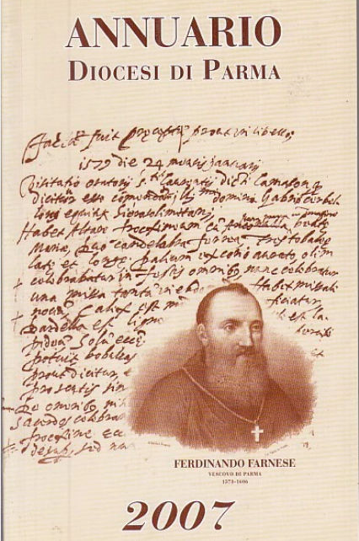
Descrizione storico-bibliografica
*Calendarium cleri Parmensis ad rite divina peragenda anno .... - Parmae : typis Rossi-Ubaldi episcop. Impress, [1818-1819]. – 2 volumi ; 18 cm. ((Annuale. - Varia il tipografo. - Descrizione basata su: 1818. - PUV1335454
Varianti del titolo:
*Kalendarium ... cleri Parmensis ad rite divina peragenda anno
*Calendarium ecclesiae Parmensis ad rite divina peragenda anno ....

*Indicatore ecclesiastico della Provincia di Parma. - Parma : Fiaccadori, [1884]. – 1 volume. ((Annuale. - CFI0707426

*Annuario della Diocesi di Parma. - Parma : [s.n., 1970-2015]. - volumi. ((Annuale. - Descrizione basata su: 1975. - BVE0185596
Variante del titolo: *Annuario. Diocesi di Parma

Autore: Diocesi di Parma
Soggetti : Parma <Diocesi> - Annuari
Classe: D262.3094544

